8 класс
Родной русский язык
Дата урока: 01.04.22
Тема 3
Урок 20 Аргументация. Правила эффективной аргументации.
Цель урока: дать понятие об аргументации, о видах и структуре аргументов, показать способы подбора аргументов.

Ход урока
- Организационный момент.
Здравствуйте! С праздником))


Первое апреля
Классная работа
Аргументация. Правила эффективной аргументации

- Изучение нового материала.

РАССМОТРИТЕ СЛАЙДЫ!!
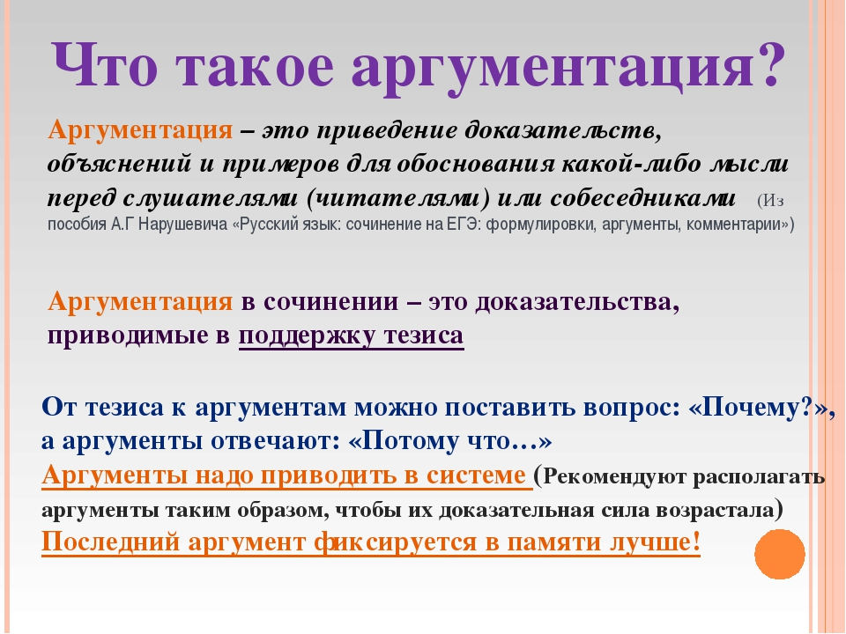

- В рабочих тетрадях запишите определение, что такое АРГУМЕНТАЦИЯ.

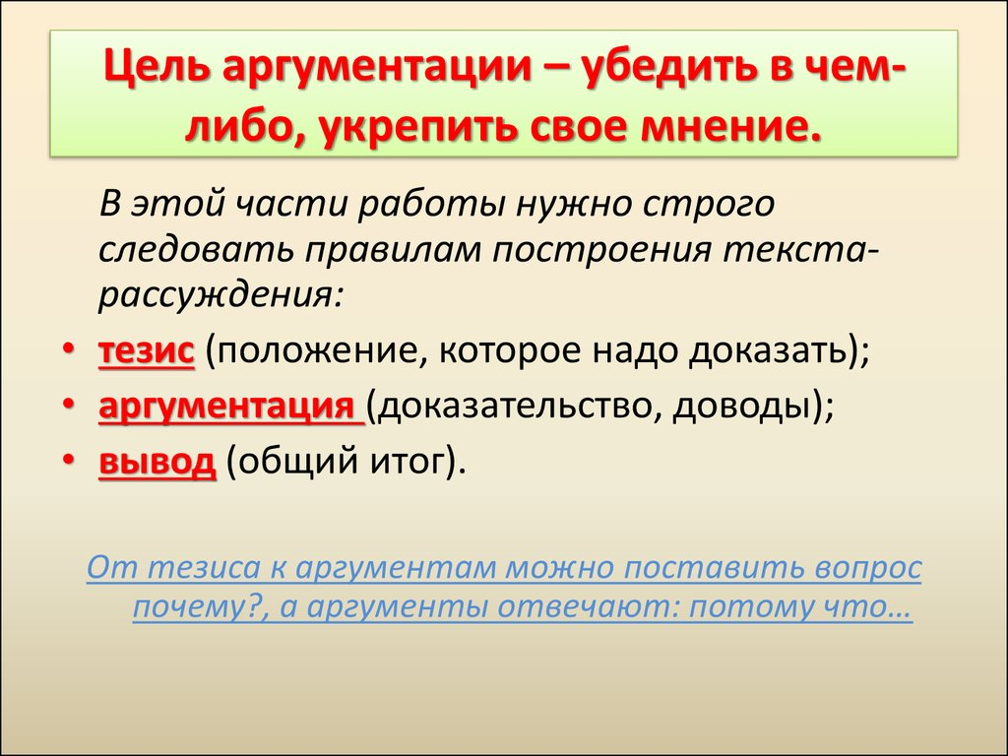
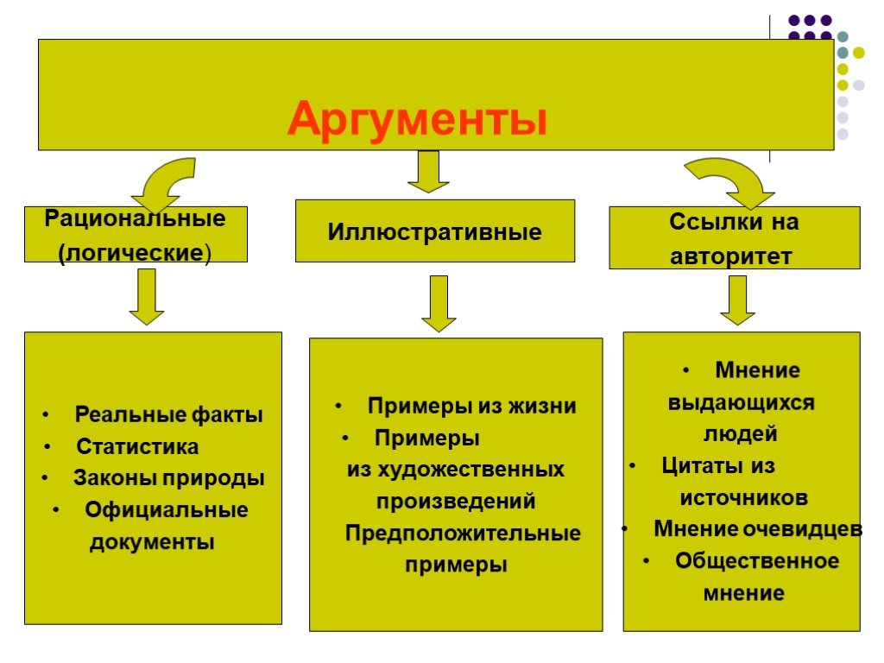

- Закрепление.

ЗАДАНИЕ 1 (УСТНО)

Прочитайте текст. Рассмотрите схему к нему.
Есть еще люди, которые относятся к искусству, особенно к музыке, как к развлечению. Какое это огромное заблуждение!
«Я сожалел бы, если бы моя музыка только развлекала слушателей. Я стремился сделать их лучше», – писал замечательный немецкий композитор XVIII века Гендель.
«Высекать огонь из сердец людей» – вот к чему стремился великий Бетховен.
Гений русской музыки Чайковский мечтал о том, чтобы «приносить людям утешение».
Как перекликаются эти слова с удивительными по простоте и ясности словами Пушкина: «И долго буду тем любезен я народу, что чувства добрые я лирой пробуждал!..»
Как точно определил поэт высшее назначение искусства – пробуждать в людях чувства! И это относится ко всем видам искусства, в том числе и к музыке – самому эмоциональному искусству.
Музыка – это большая и серьезная часть жизни, могучее средство духовного обогащения. (По Д. Кабалевскому)
СХЕМА
1.Тезис (утверждение)
Относиться к музыке как к развлечению – это огромное заблуждение. (Почему?) От этого вопроса - переход к аргументам.
2. Аргументов в тексте ровно 4:
- так как Музыка делает людей лучше
- так как Музыка высекает огонь из сердец
- так как Музыка приносит людям утешение
- так как Музыка пробуждает чувства добрые
3.Вывод (что из этого следует?): Музыка – могучее средство духовного обогащения

- Дайте ответы на вопросы (УСТНО)
Какую информацию вы получили из этого текста?
О чем этот текст?
Согласны ли вы с тем, что схема сделана правильно? Обоснуйте свое мнение. Возможны ли варианты схемы?
Расскажите о роли аргументов (доводов, выводов) в раскрытии основной мысли: как с их помощью передаваемая информация становится полной? Какие аргументы использует автор?
Поможет ли вам проведенная работа пересказать текст?

ЗАДАНИЕ 2 (ПИСЬМЕННО)

Прочитайте текст и выполните задания.
Чехов вырос в Таганроге – портовом, разноязыковом городе, в ту пору оживленном центре международной торговли на Азовском море. Отец писателя Павел Егорович был человеком недюжинным: он рисовал, играл на скрипке, любил пение, руководил церковным хором. И всю жизнь восхищенно вспоминал степь, на которой смолоду гонял гурты скота. Однако, стремясь во что бы то ни стало выбиться в люди, обеспечить семью, дать детям образование, пустился в коммерцию, завел лавку в Таганроге. Не имея способностей к торговле, он терпел вечные неудачи в своих делах. Может быть, поэтому отец в семье часто становился раздражительным и грубым. Много лет спустя Чехов писал братьям: «… деспотизм и ложь исковеркали наше детство до такой степени, что тошно и страшно вспоминать. Вспомните ужас и отвращение, какие мы чувствовали во время оно, когда отец за обедом поднимал бунт из-за пересоленного супа или ругал мать дурой. Отец теперь никогда не может простить себе всего этого».
Антон Чехов и старшие его братья с малых лет часами сидели в лавке, часто до поздней ночи маялись на спевках церковного хора, которым руководил отец, и в праздники, поднявшись еще до рассвета, отправлялись петь в церковь. Порку как воспитательное средство Павел Егорович применял постоянно.
И все-таки это была дружная семья. Несдержанность отца смягчалась сердечностью матери. Все дети – пятеро сыновей и дочь – были привязаны к родителям и друг к другу. И все были одаренными. В семье любили выдумку, шутку, ценили искусство.
(М. Качурин)
1. Назовите проблемы, которые поднимает автор в данном тексте.
2. К какому разряду можно отнести данную проблему?
А) философская
Б) психологическая
В) нравственная
Г) экологическая

- Домашнее задание.

Выучить конспект.

Спасибо за урок!!!



